  Faculté de droit  Année universitaire 2011-2012 | Droit international et constitutionnel des droits fondamentaux  (DRT-3103, section B)  Trimestre d’hiver 2012  Professeur : Daniel Turp
DROIT INTERNATIONAL ET CONSTITUTIONNEL DES DROITS FONDAMENTAUX
COURRIEL N^{O} 8
(21 février 2012)
Chers étudiants, chères étudiantes,

J’espère que vous vous portez bien en ce mardi matin 13
Lorsque nous nous retrouverons jeudi, je poursuivrai le cours nº 7 sur « Les systèmes africain, arabe, islamique et asiatique de protection des droits fondamentaux » et échangerai notamment avec vous sur Charte arabe des droits de l’Homme et la Déclrala Charte arabe des droits de l'Homme (Document nº 61). Je me suis par ailleurs rendu compte que je souhaitais ajouter à ce cours des développements sur l’OSCE, la Francophonie et le Commonwealth et je joins à la présente le plan Plan général et le programme de lectures d’un nouveau cours nº 8 sur « L’OSCE, la Francophonie et le Commonwealth de protection des droits fondamentaux ». Je vous invite à faire les lectures obligatoires, et à lire en particulier la Charte de Paris pour une nouvelle Europe (Document nº 69) et la Déclaration de Bamako (Document nº 71).

Un remaniement des cours qui suivront la semaine de lecture vous sera par ailleurs proposé, en raison notamment du fait que le thème de l’exposé oral sur « La liberté de religion, la liberté de conscience, la laïcité et les droits fondamentaux n’a pas trouvé preneur !

J’afficherai par ailleurs le questionnaire de l’examen intratrimestriel sur mon site jeudi matin et présenterai celui-ci en début de séance.

Voici la huitième question du QUIZZ-DF à laquelle je vous invite à répondre par la voie électronique (d@nielturpqc.org) avant 12 h le jeudi 23 février 2012 :

QUIZZ N^{O} 8 (23 février 2012)
QUESTION : Dans un article intitulé « La police est omniprésente à Dakar » publié dans Le Devoir du 21 février 2012, on apprend que « [l]a police sénégalaise avait bouclé hier soir tous les accès à une place de Dakar où l'opposition sénégalaise a appelé à une manifestation interdite contre la candidature du chef de l'État, Abdoulaye Wade, à la présidentielle de dimanche, faisant craindre de nouvelles violences ». Comme il est également rapporté dans cet article, « [d]eux ONG de défense des droits de la personne ont évoqué ‘’ neuf morts et des dizaines de blessés ‘’ pendant cette période et dénoncé «l'usage disproportionné de la force ». En interdisant la manifestation contre la candidature de Abdoulaye Wade, le gouvernement du Sénégal a-t-il respecté les engagements contenus dans la Déclaration de Bamako ? Quels articles de la Déclaration de Bamako auraient été violés ?

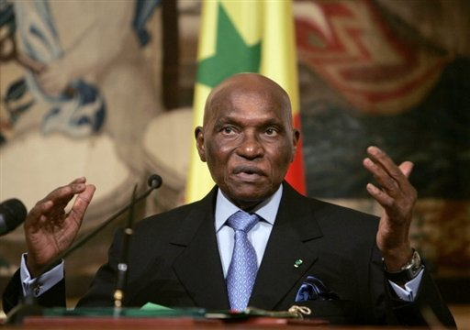
Abdoulaye Wade

J'attends vos réponses et anticipe le plaisir de vous revoir en salle de cours jeudi!
Votre professeur
Daniel Turp

